TW-156A型 电气安装与维修实训考核装置
一、概述
电气安装与维修实训考核装置，是根据工厂电气安装和室内电气安装等维修电工和电气安装工实训鉴定要求，而开发的一种通用实训平台。非常适合于各类职业院校和技工学校维修电工和电气安装工、其他有电气安装布置要求的专业的作为公共平台使用。
采用钢制网孔板和钢制专用型材组接而成，安装有自锁式脚轮，方便移动和使用。装置表面喷塑，色彩稳重。装置配有专用电源台。装置设计高度以人站在一级人字梯即可方便操作的高度，既安全又能使使用者感受到施工现场环境。横向、丛向宽度合适，可以模拟现场线路的转向布置。网孔板可以方便拆下。为方便隐蔽工程施工，钢制框架仿建筑隔断用轻钢龙骨的加大宽度精心设计，带有穿管孔，使用扎带固定线管，在穿出网孔板时可以使用壁疏引出导线穿入明装底盒。配套的PVC管弯管器，可方便的对PVC管弯成90度。
可进行电工安装。如桥架安装、PVC管安装、吊灯、白炽灯座、日光灯、开关、插座、配电箱、控制箱等，装置还包含有交流异步电动机、直流电动机、步进电机、、温度控制器、电偶、PLC、变频器触摸屏等控制与受控对象。该系统每个操作组配套一可移动式工具车和元件柜，便于对元件的保管和安装施工。从根本上解决了学校在普通墙面上进行的安装培训的使用不方便、实训范围窄的问题。
具有组装灵活方便的特点，可以根据学校的实际教学条件组成，2人组、单面、度组合是基于2个0.8米的基本组合单元，辅助配有0.2米、0.4米的组合单元，形成不同的长度组合，以满足不同的教学场地。可以为水电安装工等有电气安装要求的各岗位群提供实训考核。
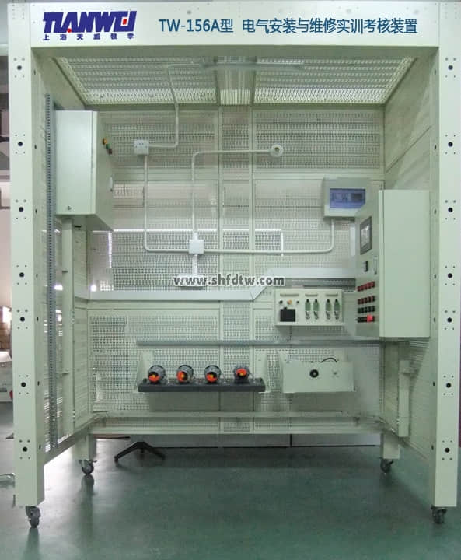
参考图片，以实物为准（单面结构式样）
二、配置
（一）装置结构尺寸：2人组实训设备（单面）：长2006mm×宽1003mm×高2410mm
其他结构参考尺寸
2人组实训设备（单面）：长2810mm×宽1003mm×高2410mm

（二）、配置清单
1、配电箱部分
序号 | 名称 | 规格/型号 | 单位 | 数量 | 备注（说明） | 状态
1 | 三相四线有功电度表 | DT862-4 | 只 | 1 | 5A,接线端子连接 | 安装在配电箱内
2 | 隔离开关 | HG1-32/30 | 只 | 1 | 3极，30A | 同上
3 | 漏电型空气开关 | DZ47LE-32 | 只 | 1 | 3P+N | 同上
4 | 空气开关 | DZ47-63/C6 | 只 | 1 | 3P | 同上
5 | 漏电型空气开关 | DZ47LE-32/C6 | 只 | 1 | 1P+N | 同上
6 | 电源指示灯 | AD58B-22D | 只 | 3 | 黄、绿、红各一只 | 同上
7 | 配电箱箱体 | 450mm×520mm×220mm | 只 | 1 | 含接地排、接零排
2、照明套件
序号 | 名称 | 规格/型号 |  | 单位 | 数量 | 备注（说明） | 状态
1 | 日光灯组件 | T5一体化 | 21W（带罩） | 套 | 1 |  | 散装发出
2 | 节能灯 | 9W |  | 只 | 2 |  | 同上
3 | 钠灯 | 110W |  | 套 | 1 | 含灯头及镇流器和灯罩 | 同上
4 | 螺口平灯头 | E27 |  | 只 | 2 |  | 同上
5 | 声控开关 | 86型 |  | 只 | 1 |  | 同上
6 | 泰力1插 | 118型 |  | 只 | 2 |  | 同上
7 | 泰力2插 | 118型 |  | 只 | 1 |  | 同上
8 | 泰力1开 | 118型 |  | 只 | 1 |  | 同上
9 | 2开 | 86型 |  | 只 | 2 |  | 同上
10 | 3开 | 86型 |  | 只 | 2 |  | 同上
11 | 吸顶灯 | 21W |  | 只 | 1 | 配节能灯管 | 同上
12 | 触摸开关 | 86型 |  | 只 | 1 |  | 同上
13 | 暗盒 | 86型 |  | 只 | 5 |  | 同上
14 | 明盒 | 86型 |  | 只 | 3 |  | 同上
14 | 明盒 | 118型 |  | 只 | 1 |  | 同上
15 | 白板 | 86型 |  | 只 | 2 |  | 同上
16 | 人体感应开关 |  |  | 只 | 1 |  | 同上
3、电气控制箱
序号 | 名称 | 规格/型号 | 单位 | 数量 | 备注（说明） | 状态
1 | 塑壳开关 | NM1-63S/320020A | 只 | 2 | 3极 | 安装在控制箱内
2 | 接触器 | CJX2-0910/220V | 只 | 5 |  | 同上
3 | 辅助触头 | F4-22 | 只 | 3 |  | 同上
4 | PLC | FX1N-24mR | 只 | 1 |  | 同上
5 | 变频器 | 三菱/0.75KW | 只 | 1 |  | 同上
6 | 时间继电器 | ST3PF-2 30S AC220V | 只 | 1 | 2组断电延时 | 同上
6 | 时间继电器 | ST3P C-A 30S AC220V | 只 | 1 | 1组瞬动、1组延时 | 同上
7 | 热继电器 | JR36（独立安装） | 只 | 2 | 0.4A(调节范围0.25~072A) 2只 | 同上
8 | 温度控制器 | E5CZ-C2MT | 只 | 1 |  | 同上
9 | 触摸屏 | TPC7062K | 只 | 1 | 7寸彩色屏（昆仑通泰） | 安装在控制箱内
10 | 安装导轨 | C45 | 条 |  | 若干 | 同上
11 | 电源指示灯 | AD58B-22D | 只 | 5 | 红色 | 同上
12 | 按钮开关 | LA68B-EA35 | 只 | 10 | 红、绿各5只 | 同上
13 | 紧急停止开关 | LA68D-11ZS | 只 | 1 | 红色 | 同上
14 | 旋钮开关  （选择开关） | LA68B-ED25 | 只 | 2 | 2挡 | 同上
14 | 旋钮开关  （选择开关） | LA68B-ED35 | 只 | 2 | 3挡 | 同上
16 | 控制箱箱体 | 500mm×700mm×230mm | 只 | 1 | 含接地排、接零排 | 同上
4、电机
序号 | 名称 | 规格/型号 | 单位 | 数量 | 备注（说明） | 状态
1 | 三相交流异步电动机 | YS5024(Y-△) | 只 | 1 |  | 在电机底板上
2 | 三相交流异步电动机 | YS5024(Y-△)带离心开关 | 只 | 1 |  | 在电机底板上
3 | 三相交流异步电动机（双速180W） | YS5012/4双速电机 | 只 | 1 |  | 在电机底板上
4 | 单相电机 | 电机 |  |  | （含电容） | 在电机底板上
5 | 他励直流电动机 | DC220V/50W | 只 | 1 |  | 在电机底板上
5、传感器支架
序号 | 名称 | 规格/型号 | 单位 | 数量 | 备注（说明） | 状态
1 | 行程开关 | YBLX-ME/8104 | 只 | 4 | 见图纸 | 安装在传感器支架上
2 | 电容式传感器 | CSB4-18M60-EO-AM | 只 | 1 | 见图纸 | 安装在传感器支架上
3 | 电感式传感器 | GH1-1204NA | 只 | 1 | 见图纸 | 安装在传感器支架上
4 | 光电式传感器 | GH3-N1810NA | 只 | 1 | 见图纸 | 安装在传感器支架上
5 | 温度传感器  （热电阻、热电偶） | Pt100 | 只 | 1 | 与温控器配套 | 散装发出
5 | 温度传感器  （热电阻、热电偶） | K型（￠5×50×550） | 只 | 1 | 与温控器配套 | 散装发出
6、线路器材
序号 | 名称 | 规格/型号 | 单位 | 数量 | 备注（说明） | 状态
1 | PVC管 | Φ16 | 根 | 2 | 3米 | 散装发出
2 | PVC直通 | Φ16 | 只 | 10 |  | 同上
3 | PVC杯梳 | Φ16 | 只 | 30 |  | 同上
4 | 扎带 | 3×100mm | 包 | 1 | 1000只/包 | 同上
5 | M4*20螺丝（带帽） | 200只/套 | 套 | 1 | 带2只平垫、 | 同上
6 | 行线槽 | 3025 | 根 | 2 | 2米/根 | 同上
7 | 绝缘导线 | BVR1.5mm㎡ | 盘 | 3 | 红、绿、黄各1盘 | 同上
7 | 绝缘导线 | BVR1.0mm㎡ | 盘 | 2 | 蓝、双色个1盘 | 同上
8 | PVC线槽 | 40×20mm | 根 | 2 | 3米/根（白色） | 同上
8 | PVC线槽 | 25×15mm | 根 | 2 | 3米/根（白色） | 同上
9 | 金属桥架 | 50×30系列 | 套 | 1 |  | 同上
10 | 异型号码管 | 1.5mm | 米 | 6 |  | 同上
11 | 冷压叉 | SVΦ1.5 | 只 | 280 | 红、绿、黄各80只，蓝、黑各20只 | 同上
12 | 缠绕带 | Φ10（10米/包） | 包 | 2 |  | 同上
13 | 管卡 | 16U型 | 只 | 30 |  | 同上
14 | 自攻丝 | Φ6×15mm | 只 | 100 |  | 同上
7、电工工具
序号 | 名称 | 规格/型号 | 单位 | 数量 | 备注（说明） | 状态
1 | 尖嘴钳 | 125mm | 把 | 1 |  | 散装发出
2 | 剥线钳 |  | 把 | 1 |  | 同上
3 | 压线钳 |  | 把 | 1 |  | 同上
4 | 电工钳 | 200mm | 把 | 1 |  | 同上
5 | 一字螺丝刀 | Φ4×100mm | 把 | 1 |  | 同上
6 | 十字螺丝刀 | Φ4×100mm | 把 | 1 |  | 同上
7 | 电笔螺丝刀 | 500V | 把 | 1 |  | 同上
8 | 万用表 | MF47 | 盘 | 3 |  | 同上
9 | 铝合金人字梯 | 1.5米高 | 付 | 1 |  | 同上
10 | 平锉刀 | 200mm | 根 | 1 |  | 同上
11 | 钢卷尺 | 3m | 只 | 1 |  | 同上
12 | 电工刀 | 多用105mm | 把 | 1 |  | 同上
13 | 钢板尺 | 300mm | 把 | 1 |  | 同上
14 | 直角尺 | 200mm | 把 | 1 |  | 同上
15 | 活动扳手 | 6吋 | 把 | 1 |  | 同上
16 | 六角扳手 |  | 套 | 1 | 8件套 | 同上
17 | 手锯弓 |  | 架 | 1 |  | 同上
18 | 手锯条 | 细牙 | 根 | 10 |  | 同上
19 | PVC管弯管器 |  | 根 | 1 | 用于Φ16PVC管弯管 | 同上
8、其他
序号 | 名称 | 规格/型号 | 单位 | 数量 | 备注（说明） |  |  | 状态
1 | TW-156A电气安装与维修实训装置台架（2人组标准配置） | 长×宽×高=  2006mm×1003mm×2410mm | 组 | 1 | 见图纸 | 材料名称 | 单位/数量 | 散装发出  现场组装
 |  |  |  |  |  | 156立柱 | 4根 | 散装发出  现场组装
 |  |  |  |  |  | 156大网孔板 | 10块 | 散装发出  现场组装
 |  |  |  |  |  | 156小网孔板 | 4块 | 散装发出  现场组装
 |  |  |  |  |  | 156三层框架 | 4个 | 散装发出  现场组装
 |  |  |  |  |  | 156单层框架 | 2个 | 散装发出  现场组装
 |  |  |  |  |  | 156长网孔连接板 | 1个 | 散装发出  现场组装
 |  |  |  |  |  | 156短网孔连接板 | 1个 | 散装发出  现场组装
 |  |  |  |  |  | 156A后横梁 | 1根 | 散装发出  现场组装
 |  |  |  |  |  | 156A前横梁 | 1根 | 散装发出  现场组装
 |  |  |  |  |  | 156网孔梁柱 | 3个 | 散装发出  现场组装
 |  |  |  |  |  | 156侧梁 | 2根 | 散装发出  现场组装
 |  |  |  |  |  | 自锁脚轮￠75 | 4只 | 散装发出  现场组装
 |  |  |  |  |  | 短安装螺丝（六角：M6*40mm） | 60只 | 散装发出  现场组装
 |  |  |  |  |  | 网孔板安装螺丝（六角：M6*60mm） | 35只 | 散装发出  现场组装
 |  |  |  |  |  | 长安装螺丝（六角：M6*150mm） | 65只 | 散装发出  现场组装
 |  |  |  |  |  | ￠6平垫 | 200只 | 散装发出  现场组装
 |  |  |  |  |  | ￠6弹垫 | 100只 | 散装发出  现场组装
 |  |  |  |  |  | M6螺帽 | 100只 | 散装发出  现场组装
2 | 元件存放柜 |  | 个 | 1 |  |  |  | 散装发出
3 | 可移动工具台 |  | 辆 | 1 | 带重载自锁脚轮 |  |  | 同上
4 | 电加热器（电热源） |  | 只 | 1 |  |  |  | 同上
5 | 配电箱 | PZ30-12明装式 | 只 | 1
6 | 漏电型空气开关 | DZ47LE-32/C6 | 只 | 2 | 1P+N |  |  | 同上
7 | 空气开关 | DZ47-63/C6 | 只 | 2 | 1P |  |  | 同上
8 | 机床挂板 | CA6140车床电路 |  |  | 网孔板 |  |  | 同上
8 | 机床挂板 | M7120磨床电路 |  |  |  |  |  | 同上
8 | 机床挂板 | X62W万能铣床电路 |  |  |  |  |  | 同上
8 | 机床挂板 | T68镗床电路 |  |  |  |  |  | 同上
9 | 机床挂板支架 | 专用 | 块 | 1 |  |  |  | 同上
10 | 绝缘地毯 |  | ㎡ | 1 | 1m×3m两块 |  |  | 同上
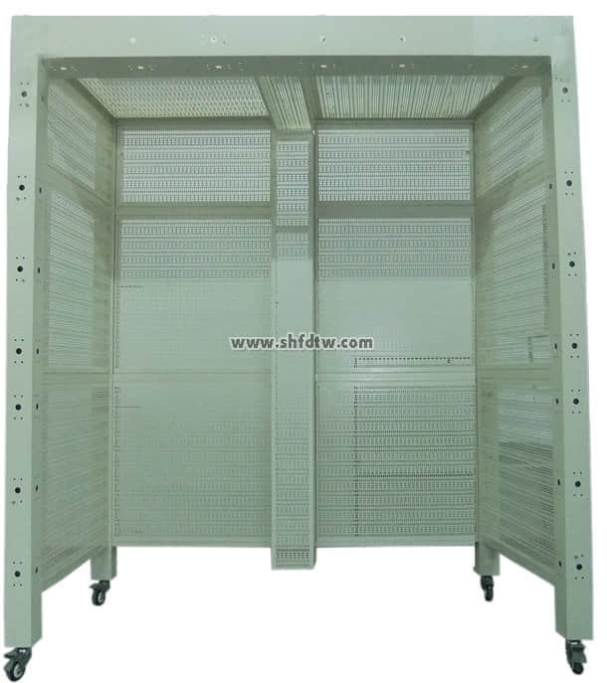

三、实训项目举例
1、电表箱的安装
2、配电箱的安装
3、日光灯的安装
4、白炽灯的安装
5、吸顶灯的安装
6、节能灯的安装
7、高压钠灯的安装
7、PVC管的处理与布置
8、PVC管的穿线
9、开关与插座的安装
10、分线盒的安装
11、线路分配设计
12、施工规范的学习与训练
13、安全施工要求学习与训练
14、两地控制一盏灯
15、线槽布线施工训练
16、隐蔽工程施工训练
17、隔离开关的安装
18、配电线路的接线实训
1) 金属桥架的组合与安装实训；
2) 塑料线槽的敷设实训；
3) 金属线管的敷设实训；
19、电气控制箱的安装
20、电气控制电路安装实训
1) 三相异步电动机直接起动、停车的控制电路连接；
2) 接触器联锁的三相交流异步电动机正、反转控制电路的连接；
3) 按钮联锁的三相交流异步电动机正、反转控制电路的连接；
4) 按钮、接触器联锁的三相交流异步电动机正、反转控制电路的连接；
5) 三相交流异步电动机Y-△（手动切换）启动控制电路的连接；
6) 三相交流异步电动机Y-△（时间继电器切换）启动控制电路的连接；
7) 定子绕组串联电阻启动控制电路的连接；
8) 三相交流异步电动机能耗制动控制电路的连接；
9) 三相交流异步电动机反接制动控制电路的连接；
10) 多台（3台及以下）电动机的顺序控制电路的连接
11) 电动机的往返行程控制电路的连接；
12) 直流电动机的正反转控制；
13) 直流电机的调速实验；
14) 普通车床控制电路的连接；
15) 电动葫芦控制电路的连接；
16) 三相交流异步电动机既能点动，又能连续转动的控制电路连接；
17) 两地控制电路的连接；
18) 按钮切换的双速电动机调速控制电路的连接；
19) 时间继电器切换的双速电动机调速控制电路的连接；
20) 离心开关配合的反接制动控制电路的连接；
21、变频器面板功能参数设置和操作实训；
22、变频器对电机点动控制、启停控制；
23、电机转速多段控制；
24、工频、变频切换控制；
25、基于模拟量控制的电机开环调速；
26、基于面板操作的电机开环调速；
27、变频器的保护和报警功能实训；
28、基于PLC的变频器开环调速；
29、PLC控制电机顺序启动；
30、PLC控制三相异步电动机Y-△启动电路；
31、触摸屏的参数设置；
32、触摸屏的编程；
33、触摸屏、PLC、变频器的综合实训；
34、两相混合式步进电机的控制；
35、CA6140车床电路智能实训
36、M7120磨床电路智能实训
37、X62W万能铣床智能实训
38、T68镗床智能实训

四、技术参数
1/工作电源：三相五线 供电 AC 380 V/220 V ±7.5% 50 Hz；
2/工作环境：用绝缘地板（或使用绝缘地毯）；
3/实训装置主网孔板尺寸：长（mm）×宽（mm）＝798×768
4/实训装置外形尺寸：见配置清单
5/实训装置材料：钢板。钢板厚度≥1.5mm
6/最大功率消耗 ≤1.5KW
7/安全保护措施：具有接地保护、过流、过载、漏电保护功能，符合相关的国家标准。

五、金属桥架配置：
名称 | 规格 | 单位 | 数量 | 备注
桥架 | 50×30 | 根 | 1 | 1500mm/根
桥架 | 50×30 | 根 | 2 | 1000mm/根
桥架 | 50×30 | 根 | 4 | 500mm/根
桥架 | 50×30 | 根 | 4 | 300mm/根
桥架 | 50×30 | 根 | 4 | 200mm/根
桥架 | 50×30 | 根 | 4 | 150mm/根
附件1 | 水平90°弯  100×100×30mm | 只 | 8
附件2 | 水平45°弯  100×100×30mm | 只 | 6
附件3 | 水平三通  150×100×30mm | 只 | 1
附件4 | 桥架带孔封头  （端面）孔径Φ23 | 只 | 4
附件5 | 水平四通  150×150×30mm | 只 | 1
附件6 | 垂直等径下弯通（阴角）  100×100×30mm | 只 | 6
附件7 | 垂直等径上弯通（阳角）  100×100×30mm | 只 | 6
附件8 | 线槽支架（托臂）1 | 只 | 10
附件9 | 线槽支架（托臂）2 | 只 | 8
附件10 | 角钢立柱（桥架吊杆）  100×260×20mm | 只 | 8
附件11 | 垂直等径右上弯通 | 只 | 2
附件12 | 垂直等径左上弯通 | 只 | 2
附件13 | 垂直等径右下弯通 | 只 | 2
附件14 | 垂直等径左下弯通 | 支 | 2
附件15 | 上边垂直等径三通 | 支 | 2
附件16 | 过线孔板  60×60×1.2mm  大孔：Φ224个小孔：Φ5小孔中心距：45 mm | 只 | 6
附件17 | 连接板  10×20×100mm | 只 | 50
附件18 | 垂直等径变向弯通 | 只 | 4
附件19 | 连接螺丝（专用） | 套 | 180 | M5×10每套带自锁螺帽1只
附件20 | 铜制接地螺丝（专用） | 套 | 40 | M5×15每套带帽1只、平垫1只、弹垫1只
附件21 | 盖板安装卡 | 只 | 100
